Участок кода с изменениями

Файл server.c (строчки 94-111)

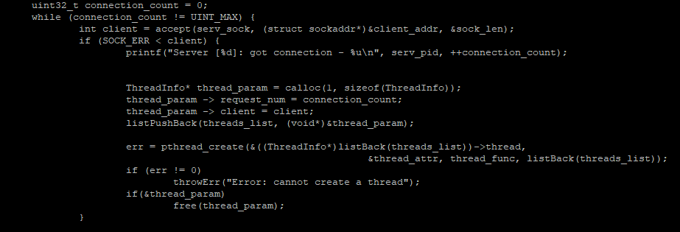

Результат работы

